Рекомендации по работе с презентацией тематического занятия
«Зимняя универсиада-2019» для обучающихся 10-11 классов

Цель: укрепление позиций мирового спорта, повышение роли отечественного спорта в становлении личности современной молодежи.
Задачи:
- познакомить обучающихся с основными элементами международного спортивного праздника;
- мотивировать обучающихся к волонтерской деятельности;
- помочь в осознании роли спорта в жизни человека.
Методический материал носит рекомендательный характер; учитель, принимая во внимание особенности каждого класса, может варьировать задания, их количество, менять этапы занятия.
Слайд | Комментарий для учителя
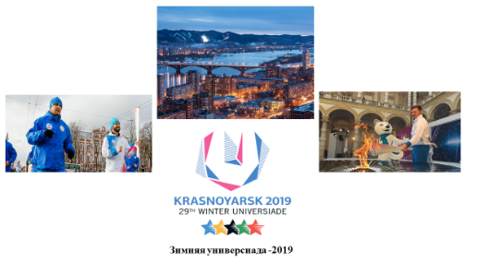 | Задание № 1  Изучите текст, данные таблицы и карту, размещенные на официальном сайте Зимней универсиады-2019, выполните задание.  - Сформулируйте тему классного часа.  - Используя данные таблицы и текста, дайте оценку предстоящему спортивному событию в России.  - Как вы считаете, почему именно эти города РФ задействованы в Эстафете огня Зимней универсиады-2019?  Аргументируйте свой ответ.
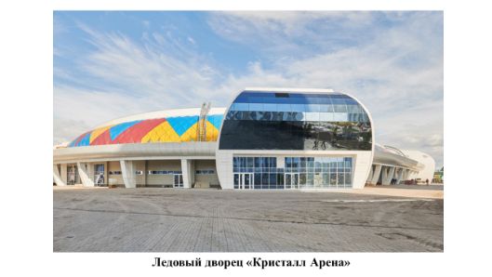 | Задание № 2  Сформулируйте возможные вопросы, ответы на которые вы бы хотели получить в ходе этого занятия.
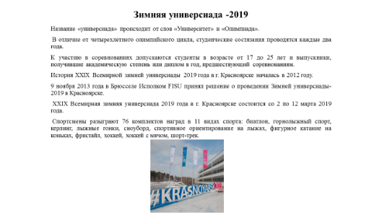 | Задание № 3  Прочитайте представленные факты на слайде и в рабочем листе, проанализируйте данные таблицы, выполните задание.  - Почему страны стремятся принять у себя участников мирового первенства?  - Используя данные таблицы, прокомментируйте представленные на слайде факты, сделайте вывод.  Аргументируйте ответ.
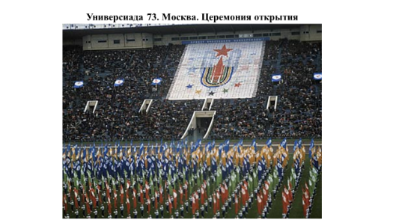 | Задание № 4  Изучите и проанализируйте тексты, выполните задание.  Объясните, почему участие в студенческих играх является значимым событием для страны, для команды и для каждого спортсмена в отдельности?  Аргументируйте ответ.
Задание № 5
Изучите и проанализируйте текст, выполните задание.
- Как вы считаете, какие условия необходимо было выполнить РФ, чтобы стать принимающей стороной Зимней универсиады?
Поясните свой ответ.
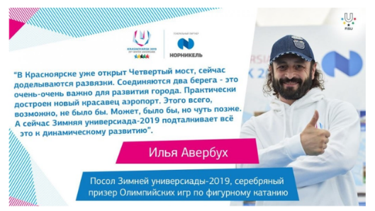 | Задание № 6  Рассмотрите изображение на слайде, изучите и проанализируйте текст, выполните задание.  Согласны ли вы с утверждением о том, что обозначенные объекты инфраструктуры значимы и важны для города Красноярска и для РФ? Аргументируйте свой ответ.
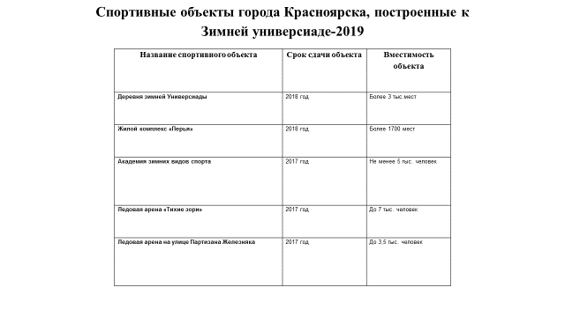 | Задание № 7  Изучите данные таблицы и выполните задание.  - Проанализируйте данные таблицы.  - Объясните, о чем свидетельствуют показатели вместимости спортивных объектов города Красноярска с населением 1 090 811 человек (2018 г.)?  - Как, по вашему мнению, будут использоваться данные спортивные объекты города Красноярска после завершения Зимней универсиады-2019 года?  Поясните свой ответ
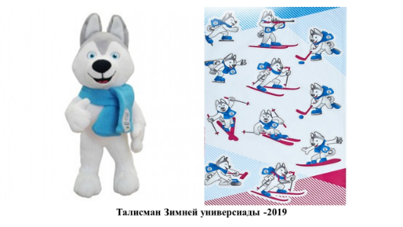 | Задание № 8  Просмотрите изображения на слайде и выполните задание.  - Какую роль играет талисман при проведении соревнований международного уровня?  - Приведите аргументы в поддержку талисмана студенческих игр собаки-лайки?  - Сочините четверостишие – кричалку с использованием имени талисмана Зимней универсиады сибирской собаки-лайки по имени «U-Лайка».
Задание № 9
Прослушайте песню Зимней универсиады-2019 и выполните задание.
- Какое настроение передают слушателям авторы песни Максим Фадеев и Ольга Серябкина?
- Объясните, что хотели сказать создатели песни о Зимней универсиаде?
Аргументируйте ответ.
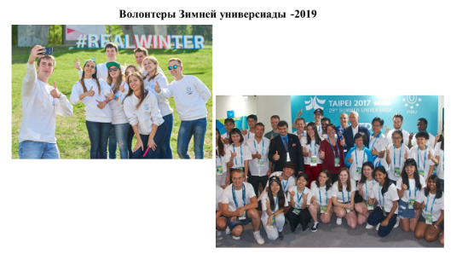 | Задание № 10.  Изучите официальный сайт Зимней универсиады-2019  Рассмотрите изображение на слайде, изучите материал в рабочем листе, выполните задание.  На основе представленных материалов, объясните, где еще может потребоваться помощь волонтеров на Зимней универсиаде? Продолжите начатый список.
Задание № 11
Изучите официальный сайт Зимней универсиады-2019
Рассмотрите изображение на слайде и выполните задание.
Используя официальный сайт Зимней универсиады -2019, составьте свой пеший экскурсионный маршрут «Спортивный Красноярск» для болельщиков Зимней универсиады-2019.
Аргументируйте ответ.

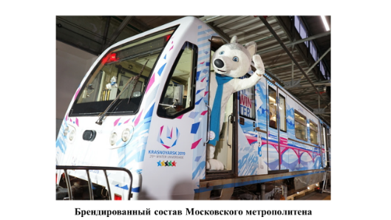 | Задание № 12  Изучите официальный сайт Зимней универсиады-2019  Рассмотрите изображение на слайде и выполните задание.  Используя материалы тематического состава Московского метрополитена, составьте визитную карточку Зимней универсиады-2019.

